山西君泉瓦斯发电有限公司襄垣石泉煤业瓦斯发电项目阶段性竣工环境保护设施调试信息公示
山西君泉瓦斯发电有限公司襄垣石泉煤业瓦斯发电项目，位于长治市襄垣县石泉村东南约270米（山西石泉煤业有限责任公司瓦斯抽放站西北侧空地），2019年12月重庆丰达环境影响评价有限公司编制完成了《山西君泉瓦斯发电有限公司襄垣石泉煤业瓦斯发电项目环境影响报告表》；2020年2月11日长治市生态环境局襄垣分局 长环襄函[2020]11号对《山西君泉瓦斯发电有限公司襄垣石泉煤业瓦斯发电项目环境影响报告表的批复》予以批复。项目于2020年3月开工建设，2022年10月建设完成。
2021年3月10日公司申请了固定污染源排污登记表，登记编号为91140423MA0GRH89X3001P，2023年3月开始调试。
按照《建设项目竣工环境保护验收暂行办法》（国环规环评［2017］4号）规定，现对山西君泉瓦斯发电有限公司襄垣石泉煤业瓦斯发电项目阶段性竣工环境保护设施调试信息予以公示，调试起止日期为2023年3月~2023年5月。

联系人及联系电话：杨君廷 15035199106
山西君泉瓦斯发电有限公司
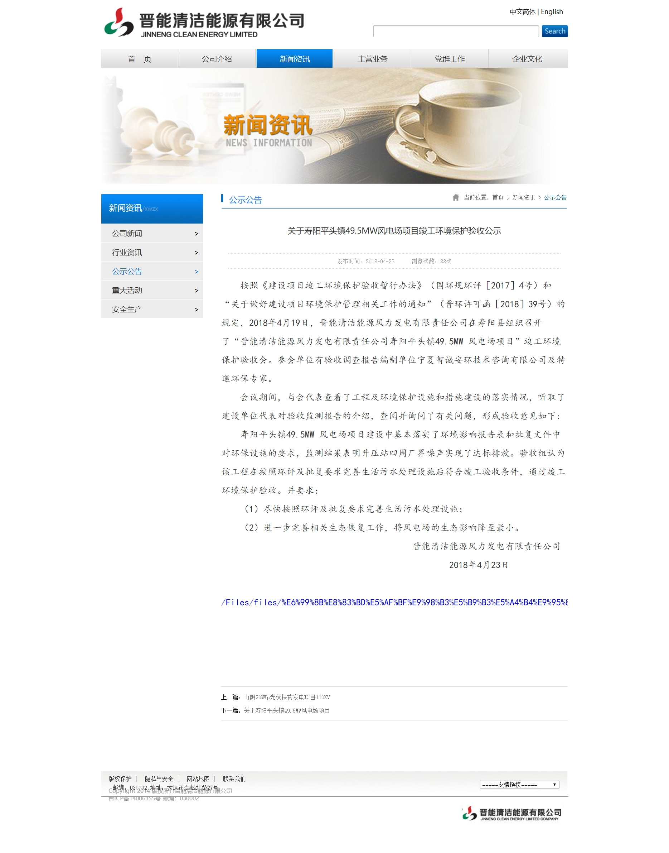
2023年5月20日

